二 拳击手套

1. 实现目的：检测到拳击手出拳的力道，并能简单的反馈。
2. 项目需求：
3. 力道的检测：三轴陀螺仪检测重力加速度，记录最大的重力加速度的点。
4. AD值通过蓝牙传递到手机。
5. 手机能设置力道的阈值，实现拳击手训练时的简单反馈，可以通过声音，或者其他的方式。
6. 主控芯片的选择，应该可以和催眠的一致。
7. 供电接口设置
8. 通过纽扣电池进行供电，还要能够充电；
9. 充电方式，采用磁铁相吸的方式。（磁吸式2针 4针充电线USB磁吸充电线强磁力）
10. 第一种充电线缺点：需要板子露出一个长条型

（<https://item.taobao.com/item.htm?spm=a230r.1.14.16.5c0d276bEq1m6V&id=557578497397&ns=1&abbucket=17#detail>）

1. 第二种充电方式：和手机的USB口一样，只是多加一个有磁性的头

(<https://item.taobao.com/item.htm?id=558048660432&ali_refid=a3_430582_1006:1151126392:N:%E7%A3%81%E5%8A%9B%E6%95%B0%E6%8D%AE%E7%BA%BF:1f900eb14a402567ad688c368fa36cdd&ali_trackid=1_1f900eb14a402567ad688c368fa36cdd&spm=a230r.1.14.11#detail> )、

# 拳击测力实现

## 相关知识

三轴MEMS陀螺仪：结合三轴MEMS加速度计实现的所谓六轴产品。三轴陀螺仪可以同时测定6个方向的位置、移动轨迹和加速度。

以物体固有的惯性进行测量对应的加速度。

## 三轴传感器测量？

1. 不管是加速度传感器值与角速度值(弧度)，都是转化为与重力加速度G的关系。
2. 先得出：加速度传感器值与角速度值(弧度)：

 tanα1 =  Ax / squr(Ay*Ay + Az*Az)

1. 然后得出弧度值。
2. 最后得出各轴的角度：弧度= θπR/180
3. V=v0 + at；在冲拳的时候线速度和加速度都是在增加，冲拳结束的那一刻确实是加速度最大；线速度还不是最大值。
4. 参考 <https://blog.csdn.net/zhaoyuaiweide/article/details/70756387>
5. 问题：加速度是有重力加速度和矢量脚实现的，那如果三轴传感器就只是倾斜，这样怎么办？线速度也得考虑？

## 分清惯性MEMS（微机电系统）传感器，特别是加速度计和陀螺仪

（<https://blog.csdn.net/jj2060/article/details/49533251> ）

### 加速度计

我们取空间适量的R为加速度和适量，RX，RY，RZ值是实际中加速度计输出的线性相关值 R ^ 2 = RX ^ 2 + RY ^ 2 + RZ ^ 2 ：

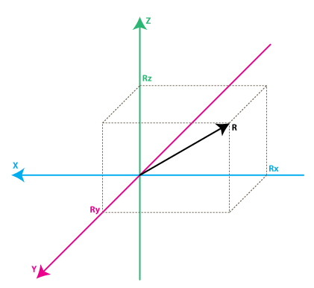

1. 加速度的获取计算：多数加速度计可归为两类：数字和模拟。数字加速度计可通过I2C，SPI或USART方式获取信息，而模拟加速度计的输出是一个在预定范围内的电压值，你需要用ADC（模拟量转数字量）模块将其转换为数字值。
2. ADC的转换：如一个10位ADC模块的输出值范围在0 .. 1023间，请注意，1023 = 2 ^ 10 -1
3. 读取10位ADC模块得到了以下的三个轴的数据：AdcRX=586;

每个ADC模块都有一个参考电压，假设在我们的例子中，它是3.3V;

则：VoltsRx = AdcRx * VREF / 1023

VoltsRx = 586 * 3.3 / 1023 =～1.89V

1. 每个加速度计都有一个零加速度的电压值，你可以在它的说明书中找到，这个电压值对应于加速度为0g ，VzeroG= 1.65V

计算得到O加速度的偏压值：DeltaVoltsRx = 1.89V - 1.65V = 0.24V

1. 将单位换算为g(9.8m/s2)，引入灵敏度（mV/g）,书中有对应值加速度计的灵敏度 Sensitivity= 478.5mV / g = 0.4785V /g；

RX = DeltaVoltsRx /Sensitivity

1. 我们便能得到每一个轴向的加速度值：Rx = (AdcRx * Vref / 1023 – VzeroG) / Sensitivity。

### 陀螺仪

陀螺仪测的是：Axz的角度变化率

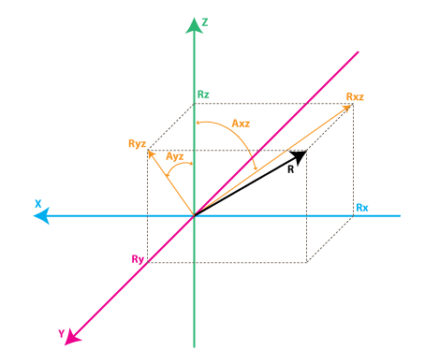

1. 我们先假设在t0时刻，我们已测得绕Y轴旋转的角度（也就是Axz），定义为Axz0，之后在t1时刻我们再次测量这个角度，得到Axz1。

RateAxz = (Axz1 – Axz0) / (t1 – t0)

1. 同理：通过10位ADC进行转换公式：

RateAxz = (AdcGyroXZ * Vref / 1023 – VzeroRate) / Sensitivity

1. VzeroRate – 是零变化率电压，焊接后进行测量
2. 注意计算出来计算出来额的正负号，代表的是方向。

## MPU6050手册

### 1.4.1 电气特性

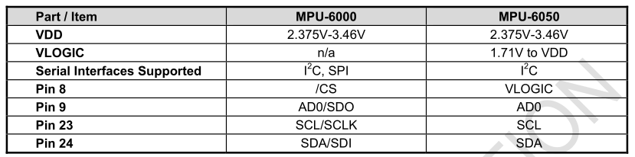

|  |
| --- |
|  |
| 特性 | **陀螺仪** | **加速度计** | **Common** |
| current | 3.6mA | 500µA |  |
| ADC |  |  | 16 bits |
| 测量范围set | FS_SEL=0，1，2，3---250º/s ，500 | AFS_SEL--2g, |  |
| 零状态输出 | 由频率决定 | 不同轴不同 |  |
| IIC ADDRESS |  |  | AD0 = 0/1101000 ; AD0 = 1/1101001 |
|  |  |  |  |

### 1.4.2 IIC 通信的开始和结束

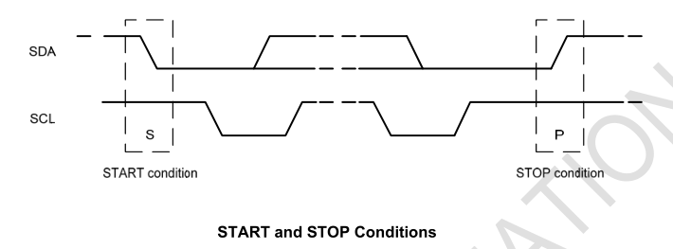

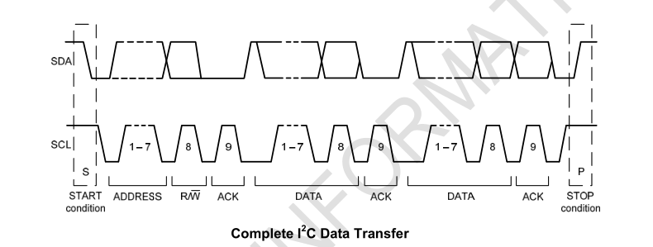

## 硬件系统搭建

